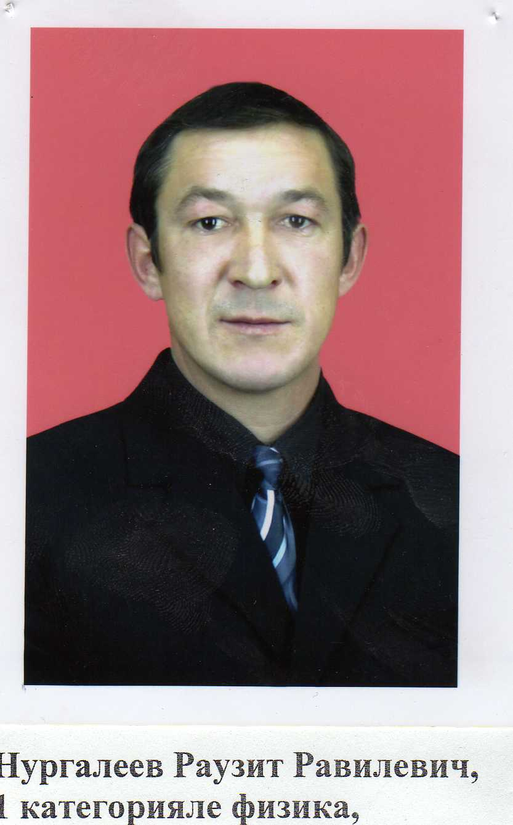

Нургалеев Раузит Равил улы-

1 квалификацион категорияле физика информатика укытучысы.

Югары белемле. КГПИ 1992 ел.

Эш стажы 15 ел.

2005 ел.Республика эколого-биологик үзәкнең мактау грамотасы.

2007 ел.Балтач районы мәгариф бүлеге мактау грамотасы.